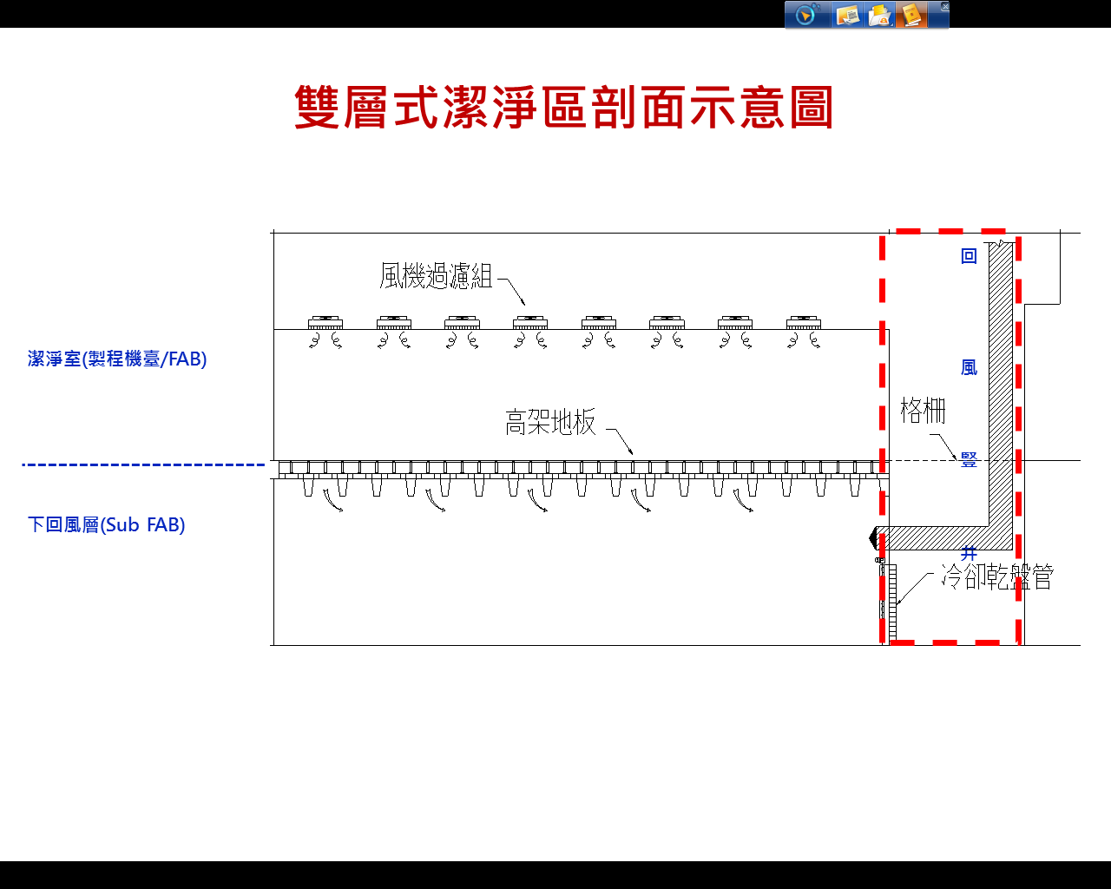
附圖二 雙層型式潔淨區剖面示意圖之一

